Экологический проект для детей

старшей разновозрастной группы

«Сделаем чистой нашу планету!»

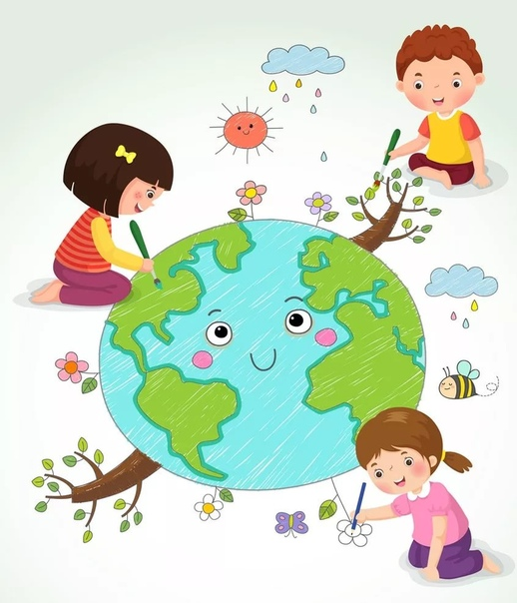

Детский сад «Лесовичок»

МБОУ «Верхнетоемская СОШ»

воспитатель Третьякова С.А.

2020 год

Тип проекта: информационно – исследовательский, творческий.
Участники проекта: дети старшего дошкольного возраста – воспитатель – родители.
Продолжительность реализации проекта: среднесрочный (09.09.2020-07.10.2020).
Проблема: охрана природы, попытка решить «мусорную проблему».
Актуальность проекта: Мусор – проблема, с которой ежедневно сталкивается каждый из нас на улице, в общественном транспорте, лесу, на реке. Всё новые мусорные полигоны и стихийные свалки появляются с невероятной скоростью, несмотря на то, что многие виды отходов очень долго разлагаются или не разлагаются вообще.
Дети дошкольного возраста, гуляя с родителями по улицам родного села, лесу, обращают внимание на то, что вокруг много мусора. Вопросы детей: «Откуда берется этот мусор?», «Почему мусора так много?», «Куда его можно деть?», «Как мусор влияет на окружающую природу?» привели к идее разработки проекта «Сделаем чистой нашу планету».
Дошкольный возраст - самоценный этап в развитии экологической культуры личности. В этом возрасте ребёнок начинает выделять себя из окружающей среды, развивается эмоционально-ценностное отношение к окружающему, формируются основы нравственно-экологических позиций личности. Сотрудничество педагогов с семьями детей по экологическому воспитанию, совместно организованные мероприятия помогают обеспечить единство и непрерывность педагогического процесса, внести в этот процесс необходимую ребенку особую положительную эмоциональную окраску.
Цель проекта: Создать систему работы по приобщению дошкольников к проблеме загрязнения окружающей среды мусором, ориентированную на взаимодействие с семьей средствами проектной деятельности, поддержать новую традицию – эффективно вторично использовать отходы.
Задачи проекта:
- Расширить знания детей о взаимозависимости мира природы и деятельности человека.
- Привлечь внимание детей к проблеме загрязнения окружающей среды мусором.
- Учить соблюдать правила осознанного и мотивированного поведения в природе.
- Учить детей эффективно вторично использовать бытовые отходы.
- Развивать умения работать с различными материалами, знакомить с их свойствами, развивать трудовые навыки и умения.
- Развивать экологическую культуру.
Ожидаемые результаты:
Должны знать:
- Проблемы загрязнения окружающей среды мусором.
- Как рационально использовать и уменьшать накопление отходов.
- Как эффективно вторично использовать мусор.
- Простые правила охраны здоровья.
Должны уметь:
- Соблюдать правила осознанного и мотивированного поведения в природе: почему и как нужно убирать мусор в селе, в лесу, на реке.
- Работать с различными материалами, знакомиться с их свойствами, разнообразной структурой, приобретать трудовые навыки и умения.
- Создавать разнообразные поделки с помощью бросового материала.
Механизм реализации проекта:
1 этап – подготовительный.
Задача этапа: анализ ситуации; определение основных целей: формирование экологического сознания, экологической культуры, добра и милосердия как базисных качеств личности.
Мероприятия | Сроки | Участники | Ответственные
Наблюдение за тем, как люди ежедневно выбрасывают мусор и куда он девается? | Сентябрь | Дети, родители | Педагог
Беседа с детьми: «Чистота села-дело наших рук» | Сентябрь | Дети, педагог | Педагог
Сбор литературных источников, подбор литературы, предварительное чтение сказки, загадок, пословиц | Сентябрь | Дети, педагог | Педагог
Насыщение предметно-развивающей среды. Подбор наглядных материалов: фото и видеосюжетов, тематических иллюстраций, настольно-дидактических игр по теме, плакатов. | Август, сентябрь | Дети, родители, педагоги | Педагог
2 этап – организационный.
Задача этапа: создание экологической среды в группе, привлечение родителей к предстоящей творческой работе в инновационном режиме.
Мероприятия | Сроки | Участники | Ответственные
Размещение информации в родительском уголке. | Сентябрь | Дети, родители | Педагог
Составление плана работы по реализации проекта | Август | Педагог | Педагог
Разработка консультаций и газет для родителей «Как научить ребенка беречь природу» | Сентябрь | Дети, родители, педагог | Педагог
Тематическая экскурсия по территории ДОУ. | Сентябрь | Дети , педагог | Педагог
Анкетирование родителей | Сентябрь | Родители, педагог | Педагог
Сбор и подготовка материалов для организации образовательной деятельности, сюжетно-ролевых игр, игровых уголков, атрибутов для работы на участке. | Сентябрь | Дети, родители, педагог | Педагог
3 этап – практическая деятельность.
Задачи этапа: формирование элементарных экологических знаний и представлений детей и родителей, а также начала основы экологического образования.
Мероприятия | Сроки | Участники | Ответственные
Работа с родителями. Изготовление поделок. Привлечение родителей к экологическим акциям. | Сентябрь-октябрь | Дети, родители, педагог | Педагог
Беседа: «Отдых в парке, лесу, на реке» | Октябрь | Дети, родители, педагог | Педагог
Работа в кружке «Радуга красок» Изготовление плаката-призыва не мусорить для населения села Тимошино. | Октябрь | Дети, педагог | Педагог
Разработка «Разрешающих и запрещающих знаков» (что можно и нельзя делать в природе) | Сентябрь-октябрь | Дети,педагог | Педагог
Экологическая акция «Батарейки, сдавайтесь!» в детском саду и среди населения. | Сентябрь-октябрь | Дети, родители, население села, педагог | Педагог
Выставка рисунков нетрадиционного рисования «Планета Земля» (рисование солью) | Сентябрь | Дети, педагог | Педагог
Конкурс поделок «Вторая жизнь ненужных вещей» (из ненужного мусора делаем нужные вещи). | Сентябрь-октябрь | Дети, родители, педагог | Педагог
Опытно-экспериментальная деятельность: «Рассортируем мусор», «Как переработать мусор» | Сентябрь | Дети, педагог | Педагог
Ручной труд « Мусору – вторую жизнь» | Сентябрь | Дети, педагог | Педагог
Беседа: «Откуда берется и куда девается мусор» | Октябрь | Дети, педагог | Педагог
Трудовой десант на территории детского сада | Сентябрь | Дети, педагог | Педагог
Дидактическая игра «Сортируем мусор правильно». | Октябрь | Дети, родители, педагог | Педагог
Выпуск экологической газеты для населения «Меньше мусора – больше здоровья» | Октябрь | Дети, педагог | Педагог
4 этап – заключительный.
Задачи этапа: обобщение опыта и подведение итогов работы над проектом.
№ п/п | Мероприятия | Сроки | Участники | Ответственные
1 | Выставка работ из бросового материала «Вторая жизнь ненужных вещей» | Октябрь | Дети, родители, педагог | Педагог
2 | Фотоотчет проекта «Сделаем чистой нашу планету» | Октябрь | Дети, педагог | Педагог
Результативность проекта: Проект помог постепенно и последовательно расширить знания детей о взаимосвязи природы и человека, сформировать правила осознанного и бережного поведения в природе, развить умения эффективного вторичного использования отходов и, в целом, развить экологическую культуру.
Ребята с удовольствием работали в кружке «Радуга красок», рисовали солью нашу планету Земля и давали вторую жизнь ненужным вещам (из пластиковых бутылок и крышек, втулок от туалетной бумаги, старых газет и др.). В опытно-экспериментальной лаборатории были изучены свойства разных материалов, проведены опыты, направленные на выявление последствий загрязнения почвы и воды бытовым мусором, изучена важность работы по сортировке отходов.
Все время работы над проектом родители были нашими активными помощниками и участниками, вместе с детьми они рисовали, делали экологические газеты и поделки, трудились над изготовлением кормушек для птиц, принимали участие во всех мероприятиях.

Анкета для родителей
- Какие отходы накапливаются в наибольшем количестве в вашей семье за неделю?

- Сортируете ли вы мусор для утилизации?

- Каким способом утилизируете отходы (сжигание, выгребная яма и т.д.)

- Используете ли вы бросовый материал для поделок с детьми и дизайна своего двора?

- Проводите ли вы беседы с детьми о вреде бытовых отходов?

- Как вы поступаете с отходами после различных прогулок на природу?

- Используете ли вы в семье литературу по экологической направленности?

- Приобщаете ли вы детей к уборке территории возле своего дома?

- Приучаете ли вы детей убирать за собой мусор?

- Хорошо ли вы знаете информацию о вреде бытовых отходов, о загрязнении ими окружающей среды?

- Удовлетворены ли вы организацией утилизации бытовых отходов в нашем селе?

Спасибо за участие!

